该功能实现了适用于URP管线的镜头光晕效果，需勾选管线生成深度纹理的选项。



1. 在场景创建一空物体，作为光源。添加**CustomLensFlare**脚本。**OcclusionRadius**为光源半径，遮挡处理以此参数为参考。
2. 右键，点击Code Repository/Scene/Create CustomLensFlareAsset，创建CustomLensFlareAsset配置文件。指定该配置文件给**CustomLensFlare**脚本**。**
3. 配置文件解释：

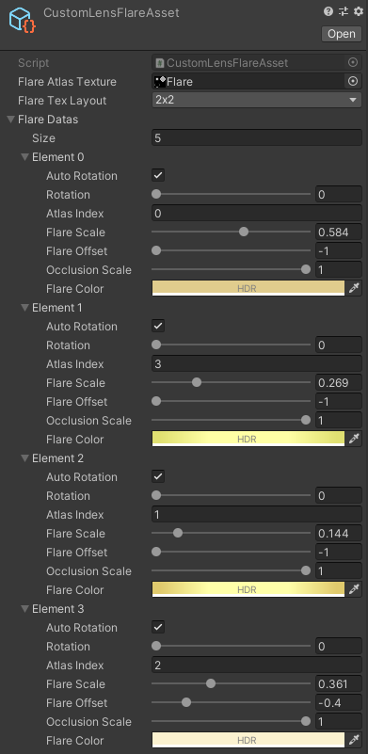

**FlareAtlasTexture：**需要用到的图集纹理。

**FlareTexLayout：**图集纹理的布局。布局方式参考Unity原生方案。链接：[Unity - Manual: Flare (unity3d.com)](https://docs.unity3d.com/Manual/class-Flare.html)

**FlareDatas：**整体的Flare由多个子flare构成，需要多少个子flare就需要创建对应个数的FlareData。以下参数对应子flare，

AutoRotation：根据镜头自动旋转。

Rotation：指定旋转值，开启AutoRotation，该值无效。

AtlasIndex：图集中对应的序号。如2*2布局的图集序号分布如下：

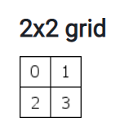

FlareScale：缩放。

FlareOffset：偏移。0：屏幕中间；-1，光源位置。

OcclusionScale：光源被遮挡时flare的缩放。

FlareColor：颜色。

1. 创建材质，指定材质的shader为EngineCenter/CustomLensFlare，指定材质的纹理为配置文件中使用的图集纹理，把该材质赋给光源。